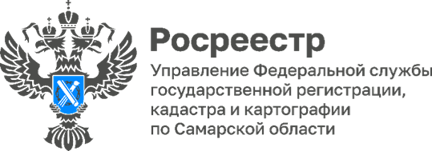

**14.05.2025**

**В Самарской области продолжается работа по реализация 518-ФЗ**

Во всех муниципалитетах  Самарской области активно продолжается работа по выявлению правообладателей ранее учтенных объектов недвижимости. Это повышает качество и полноту данных Единого государственного реестра недвижимости, что положительно повлияет на социально-экономическое развитие региона, инвестиционный климат, формирование консолидированных бюджетов по имущественным налогам и сборам, а главное - обеспечивает защиту прав собственников при реализации инвестиционных и инфраструктурных проектов.

**94 152** объекта недвижимости актуализировано самарским Росреестром на 1 мая 2025 года, из которых на 7 330 объектов внесено записей на основании актов органов местного самоуправления о выявлении правообладателей.

Необходимо отметить, что по инициативе заявителей было зарегистрировано **48 230** ранее возникших прав. С таким показателем Самарская область вошла в четверку регионов Приволжского Федерального округа, а также заняла 15 место по Российской Федерации по количеству таких оформленных прав.

Лидерами по решениям о выявлении правообладателей стали города Самара, Тольятти, Новокуйбышевск, Сергиевский, Кинель-Черкасский и Кинельский районы, города Октябрьск, Жигулевск, Сызрань, Красноармейский, Похвистневский, Шигонский и Приволжский районы.



Материал подготовлен

Управлением Росреестра по Самарской области